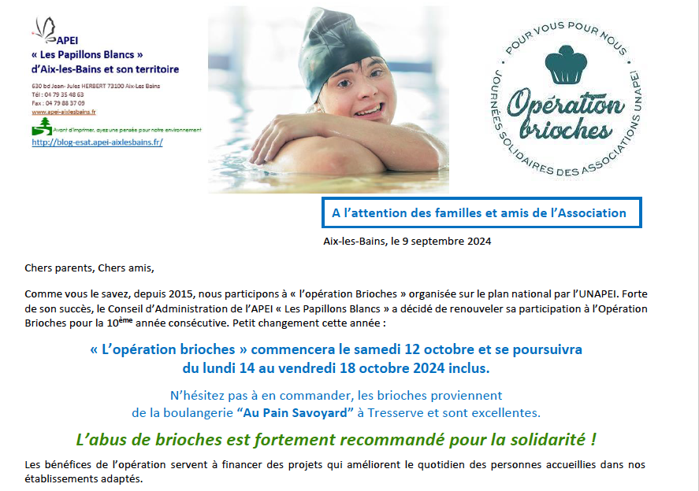

Depuis 10 ans, les membres du Cyclo-Club de Tresserve se sont toujours montrés très généreux et chaque année ont participé de plus en plus nombreux à cette opération.

Si cette année encore, vous souhaitez apporter votre soutien à notre Association, vous pouvez remplir le bon de commande ci-dessous et nous le retourner avant le 4 octobre 2024. Avec Michèle, nous tiendrons une permanence au siège du Club au Lido le

**Vendredi 18 octobre 2024** **de 17h30 à 18h30**

afin de vous remettre vos commandes. En cas d’indisponibilité ce jour-là, nous trouverons toujours une solution pour vous livrer.

Règlement le jour de la livraison, par chèque à l’ordre de « APEI Les Papillons Blancs » ou en liquide

Merci d’avance pour votre soutien.

NOM : Prénom :

|  |  |  |  |
| --- | --- | --- | --- |
| BRIOCHES FRAÎCHES | Prix unitaire | Quantité | Prix Total |
| 400 gr | 6,00€ |  |  |
| Individuelle 50 gr | 1,50€ |  |  |
|  | TOTAL |  |  |